**Devoir 2 - CCU pour le développement d'un site de service**

**SEG3525 – Conception et analyse d’interfaces usagers**

**2025**

**Université d’Ottawa**

Professeur : Caroline Barrière

Groupe 23

Nicola Baker, 300360908

Rayane Badaoui, 300372367

06/06/2025

Contents

Introduction 3

Scénarimages avec maquettes 3

Personnage 1 – Élodie Tremblay 3

Profil : 3

Caractéristiques intrinsèques : 3

Relation à la technologie : 4

Relation au domaine de la coiffure 4

Objectif actuel : 5

Personnage 2 – Karim Benyahia 5

Profil : 5

Caractéristiques intrinsèques : 5

Relation à la technologie : 5

Relation au domaine de la coiffure 6

Objectif actuel : 6

Scénarimage – Élodie Tremblay 6

Scénarimage – Karim Benyahia 10

7. Prototype haute fidélité 11

Lien GitHub : 11

Lien figma : 12

Reconnaissance de l’IA générative 12

# Introduction

Pour ce devoir, on devait créer un site web de services. En équipe, on a choisi de faire un site pour un salon de coiffure qu’on a appelé Salon Boréal, inspiré par la nature. Le but était de penser aux besoins des utilisateurs, en créant 2 personnages, 2 scénarimages, puis un prototype interactif du site. On a utilisé des outils comme Figma et React.

# Scénarimages avec maquettes

## Personnage 1 – Élodie Tremblay

### ****Profil :****

Élodie a 22 ans et étudie en communication à l’Université d’Ottawa. Elle vit en colocation au centre-ville. Elle parle français, a un budget d’étudiante (bourse + travail à temps partiel) et aime sortir avec ses amies, suivre les tendances et passer du temps sur les réseaux sociaux.

### ****Caractéristiques intrinsèques :****

1. **Elle aime quand un site est beau, coloré et moderne. Si le design est accrocheur, elle reste plus longtemps.**
2. **Elle est super sociable, elle adore commenter des looks, partager ses propres photos et discuter avec ses amies.**
3. **Elle n’a pas beaucoup de patience pour les sites compliqués ou lents. Il lui faut quelque chose de simple, rapide et clair.**

### ****Relation à la technologie :****

* Elle utilise son téléphone tous les jours pour se déplacer, écouter de la musique et organiser ses journées ou aller sur Instagram.
* Elle se débrouille bien avec la technologie mais n’aime pas les sites compliqués ou qui buggent.
* Elle n’a jamais pris rendez-vous en ligne pour un salon de coiffure donc elle peut être un peu hésitante.
* Elle aime les sites qui sont faciles à utiliser avec des boutons clairs.
* Elle ne veut pas créer de compte ou remplir des longs formulaires.
* Si le site est trop chargé ou pas adapté au téléphone elle quitte rapidement.
* Elle veut quelque chose de rassurant.

### Relation au domaine de la coiffure

* Elle va au salon tous les 2-3 mois, souvent pour des occasions spéciales.
* Elle suit des influenceuses beauté sur les réseaux sociaux et s’inspire souvent de leurs looks.
* Elle connaît quelques termes de coiffure mais elle préfère des styles simples.
* Elle aime choisir sa coiffeuse à l’avance et se sentir en confiance en voyant son profil et sa photo.
* Elle apprécie quand les services sont bien expliqués.

### ****Objectif actuel**** :

**Réserver un rendez-vous pour une coloration avec Julie, le vendredi 6 juin 2025 à 12h, pour se préparer à une soirée entre amies.**

## Personnage 2 – Karim Benyahia

### ****Profil :****

Karim a 35 ans, il vit à Gatineau avec sa femme et son fils. Il travaille comme analyste en cybersécurité pour le gouvernement. Il est bilingue, a un bon emploi et un mode de vie assez simple et organisé. Il va chez le coiffeur pour rester propre, pas pour suivre la mode.

### ****Caractéristiques intrinsèques :****

1. **Il aime quand c’est rapide et direct. Pas de détour il veut aller droit au but.**
2. **Il travaille avec des systèmes informatiques, donc il comprend vite comment un site fonctionne.**
3. **Il n’aime pas perdre son temps avec des trucs visuels inutiles. Il veut que ça soit simple et efficace.**

### ****Relation à la technologie :****

* Il passe ses journées sur des outils technologie compliqués donc il sait comment repérer ce qui marche bien.
* Il n’a jamais réservé de coupe en ligne, il appelle d’habitude mais il est prêt à essayer si c’est facile.
* Il ne veut pas créer de compte ou recevoir des courriels.
* Il préfère une interface claire, avec peu de clics, sans animations ni pop-ups.
* Il aime quand les boutons sont visibles, le texte facile à lire et que tout est accessible rapidement.
* Si le site est trop lent, trop décoratif ou trop compliqué, il ferme la page direct.

### Relation au domaine de la coiffure

* Il va au salon toutes les 3 semaines pour une coupe courte.
* Il ne suit pas les tendances, il veut juste être propre.
* Il voit toujours la même coiffeuse Lucie et ne veut pas changer.
* Il ne connaît pas les noms des coupes, il dit juste comme d’habitude.
* Il aime savoir les prix.

### ****Objectif actuel**** :

**Réserver une coupe avec Lucie, le jeudi 20 juin 2025 à 17h, pour un mariage la fin de semaine suivante. Il dira ce qu’il veut sur place.**

## Scénarimage – Élodie Tremblay

**Objectif** : **Réserver un rendez-vous pour une coloration avec Julie, le vendredi 6 juin 2025 à 12h, pour se préparer à une soirée entre amies.**

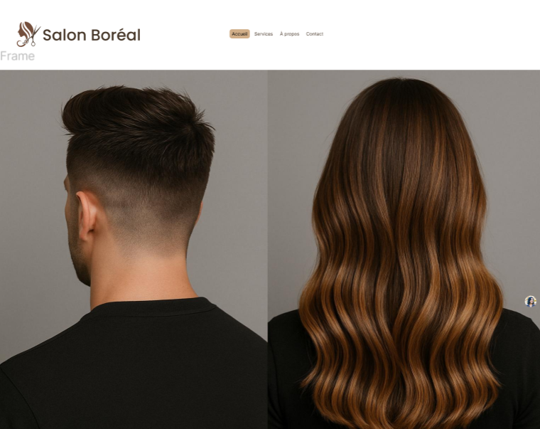

**Étape 1 – Accueil**

* Élodie accède au site via son téléphone.
* Elle clique sur le menu ensuite clique sur **« Prendre rendez-vous ».**

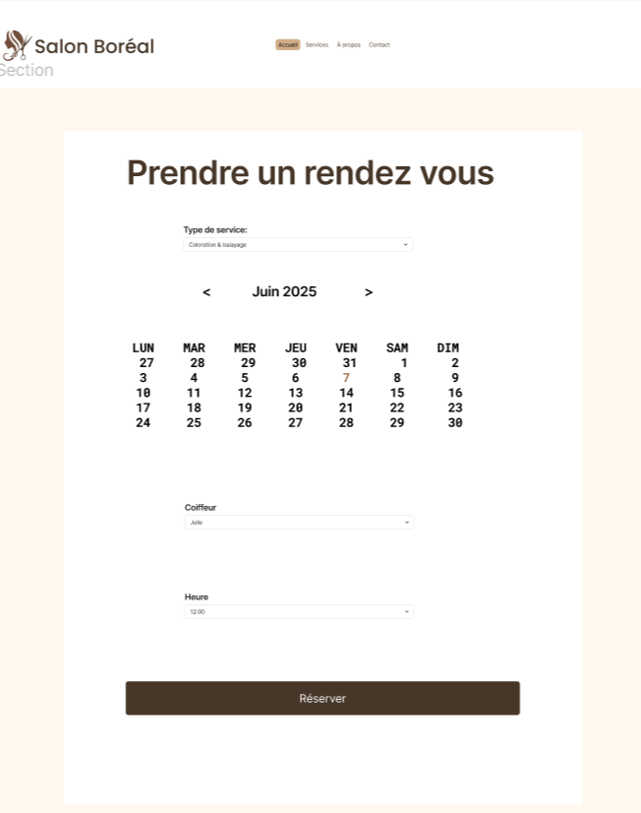

**Étape 2 – Sélection du service**

* Dans le formulaire elle choisit **« Coloration & balayage »** dans le menu déroulant.
* Elle apprécie l’aspect minimaliste et rassurant de l’interface.

**Étape 3 – Choix de la date, coiffeuse et horaire**

* Elle sélectionne le **vendredi 6 juin 2025** dans le calendrier.
* Elle choisit **Julie** comme coiffeuse dans le menu déroulant.
* Elle sélectionne **12h00** dans le menu déroulant, un horaire parfait en début d’après-midi puisqu’elle est en vacances d’été.

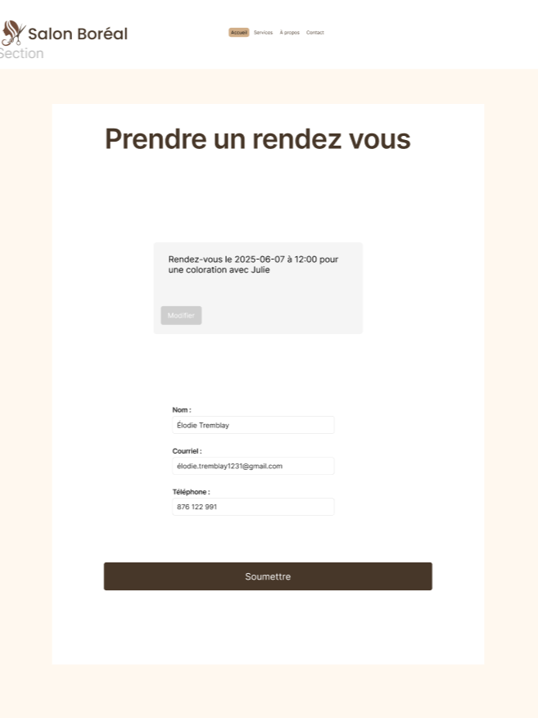

**Étape 4 – Formulaire**

* Le résumé s’affiche : **« Rendez-vous le 2025-06-06 à 12:00 pour une coloration avec Julie. ».**
* Elle remplit le formulaire rapidement avec ses infos personnelles.
* Elle clique sur **« Soumettre »**.

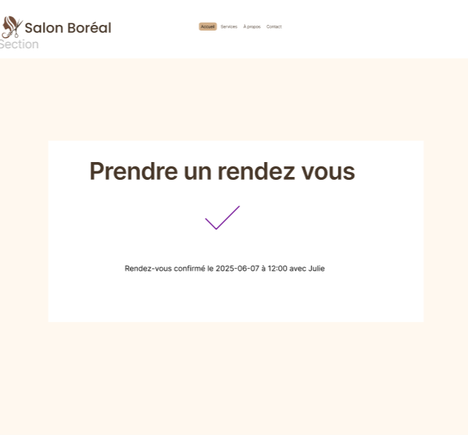

**Étape 5 – Confirmation**

* Une page affiche le message clair : **« Rendez-vous confirmé le 2025-06-06 à 12:00 avec Julie. ».**
* Elle se sent rassurée, ferme la page, et attend sa journée.

## ****Scénarimage – Karim Benyahia****

**Objectif** : Réserver une **coupe avec Lucie**, le jeudi **20 juin 2025 à 17h**, pour un mariage prévu le week-end. Il précisera le type de coupe sur place.



**Étape 1 – Accueil**

* Karim ouvre le site directement depuis son ordinateur.
* Il clique sans détour sur **« Prendre rendez-vous »** sans consulter le reste.

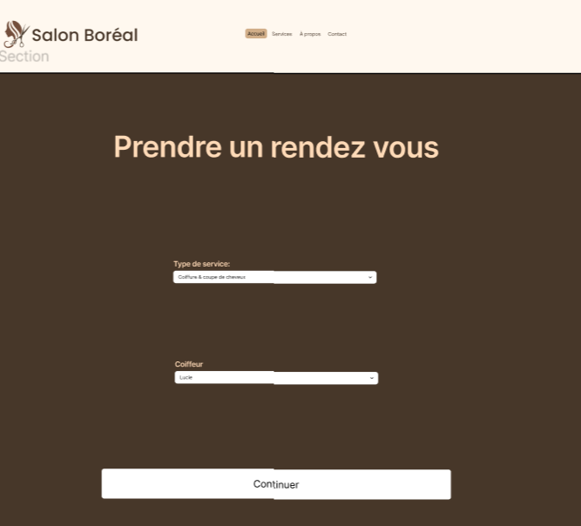

**Étape 2 – Sélection du service et coiffeuse**

* Dans le formulaire il choisit **« Coiffure & coupe de cheveux »** dans le menu déroulant.
* Il choisit **Lucie**, sa coiffeuse dans le menu déroulant.

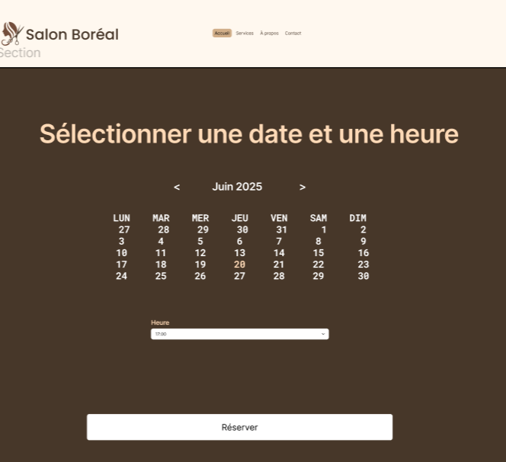

**Étape 3 – Sélection date et heure**

* Il sélectionne **jeudi 20 juin 2025** dans le calendrier.
* Il opte pour **17h00**, juste après le travail dans le menu déroulant.

**Étape 4 – Formulaire**

* Il confirme l’information **« Rendez-vous le 2025-06-20 à 17:00 pour une coiffure avec Lucie. ».**
* Il entre les champs nom, courriel, téléphone et clique sur **« Soumettre »**.

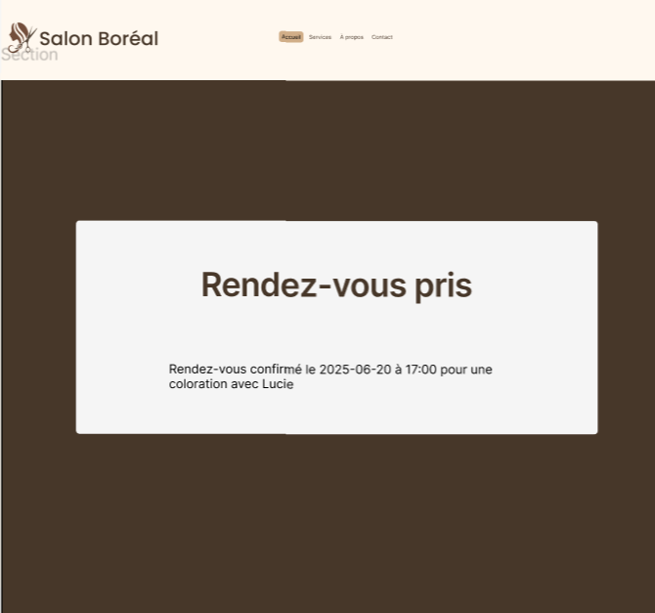

**Étape 5 – Confirmation**

* Le message s’affiche : **« Rendez-vous confirmé le 2025-06-20 à 17:00 avec Lucie. »**
* Il referme la page. Mission accomplie.

***Parmi les 2 scénarimages nous avons choisi le 1er scénarimage design, celui qui est en couleurs clairs, celui où ya la personnage Élodie.***

# Prototype haute fidélité

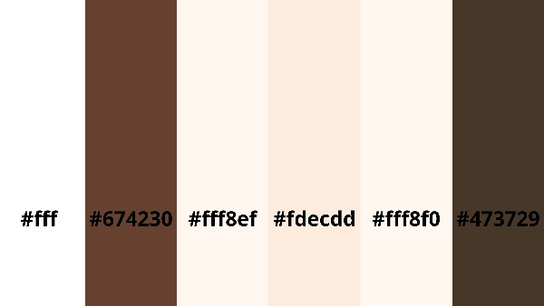

Conception visuelle : On a choisi cette palette parce que je trouve que ce sont de belles couleurs neutres, qui vont bien ensemble. Elles rappellent un peu les tons de la terre, et c’est un style qui devient de plus en plus populaire. On a choisi la police Wix Madefor Text parce qu’elle est très moderne et facile à lire.

- <https://github.com/RayaneBGit/coupe-express-site-SEG3525/tree/main/Figmas%20nouveaux%20schemas%204%20juin%202025>

* Lien portfolio 1 (Rayane): <https://seg3525-vercel-project-website.vercel.app/>
* Lien portfolio 2 (Nicola): <https://nicolabaker.github.io/>

## Lien GitHub :

<https://github.com/RayaneBGit/coupe-express-site-SEG3525>

## Lien figma :

<https://www.figma.com/design/Ks4qtcRU6wWtQE7D1Kk1vO/Le-Salon-Bor%C3%A9al-siteweb%E2%80%93-Maquettes?node-id=0-1&t=OafCTNOGOf8cDjsW-1>

## Reconnaissance de l’IA générative

Pour la partie **maquette**, j’ai utilisé ChatGPT afin de me donner une idée générale et trouver de l'inspiration à travers des images PNG générées. Cela m’a permis de mieux visualiser certaines structures d’interface possibles. Ensuite, j’ai créé **mon propre style** et designé **toutes les maquettes seul sur Figma**, en m’inspirant librement de ces propositions.

Pour le **prototype**, **[Nicola détaillera cette partie]**.

Enfin, pour le **rapport écrit**, j’ai utilisé ChatGPT comme outil …